Ұзақ мерзімді жоспар бөлімі:  7.2В Отарлау және ұлт-азаттық күрес |  |  | Мұғалімнің аты-жөні:  Дусимгалиева Майра Ракымжановна |  |  |  | Мектеп: №52 негізгі мектеп
Сынып:7 |  |  | Күні: |  |  | Қатысқандар саны: |  | Қатыспағандар саны:
Сабақ тақырыбы |  | 1822-1824 жж патша реформалары
Осы сабақта қол жеткізетін оқу мақсаттары (оқу бағдарламасына сәйкес) |  | 7.3.1.4 – Патша үкіметі реформалары нәтижесіндегі әкімшілік-аумақтық өзгерістерді түсіндіру;
Сабақ мақсаты |  | Барлық оқушылар:
 |  | - Реформа, жарғы ұғымдарын түсіндіре алады.
 |  | Оқушылардың басым бөлігі:
 |  | - Патша үкіметі реформалары нәтижесіндегі әкімшілік-аумақтық өзгерістерді анықтайды
 |  | Кейбір оқушылар:
 |  | - 1822 және 1824 жылғы реформаларын салыстыра отырып, аумақтық территориясын картадан көрсете алады
Ойлау дағдыларының деңгейі |  | Білу, түсіну
Бағалау критерийлері |  | - Патша үкіметінің ХІХ ғасырдың 20-жылдары Қазақстанда неліктен әкімшілік реформалар жүргізгендігін түсіндіреді
Тілдік мақсаттар |  | Дәстүрлі билік, реформа, жарғы, генерал-губернатор, округ, болыс, уезд, ауыл,  дистанция, дворян, ру шонжарлары, сұлтан, ауыл старшыны, экспансия.
Құндылықтарды ы дарыту |  | - Қоғамымыздағы ұлттық бірлік, бейбітшілік пен келісім  - Тарихтың, мәдениет пен тілдің біртұтастығы
Пәнаралық байланыстар |  | Дүние жүзі тарихы, география
Бастапқы білім |  | Сырым Датұлы бастаған ұлт-азаттық көтерілістің себеп-салдарларын біледі.
Сабақ барысы

Сабақтың жоспарланған кезеңдері | Сабақтың жоспарланған кезеңдері |  |  |  |  |  |  |  | Ресурстар
Сабақтың басы  10 мин | Сәлемдесу. Ынтымақтастық орнату мақсатында «Көңіл күй» жаттығуын жасату.  «Мозайка» әдісі. Кеспе қағаздарды алып сөз құраңыз.  Кеспе қағаздарға әріптер жазылып, «округ», «болыс», «ауыл» сөздерін құрау арқылы топқа бөлінеді.  1 тапсырма: «Қораптағы сұрақ» әдіс  Қораптан сұрақтарды алып жауап беріңіз  1. Қазақ даласы үшін Ресей бодандығын қабылдаудың қандай салдарлары болды?  2. Неліктен Сырым Сырдария аумағына көшіп кетті?  3. 1784 жылы қараша айында Сырым батыр Сағыз өзенінің бойында қанша адамға жететін жасақ жинады?  4. Халық неге ханды емес Сырым батырды жақтады?  Қалыптастырушы бағалау: «Үш шапалақ» әдісімен бағалау.  2 тапсырма: «Миға шабуыл»  Бейне баянды көру арқылы тақырыпқа болжам жасаңыз  .  . 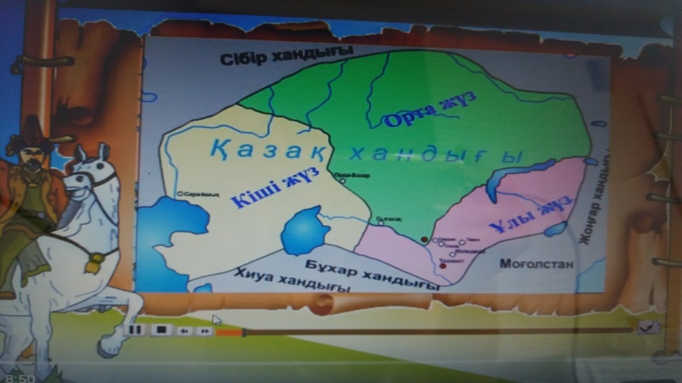  Дескриптор:  1.Оқушылар бейне материалды көріп, тақырыпты анықтайды  2.Бейне материалды көру арқылы жаңа сабаққа болжам жасайды.  Қалыптастырушы бағалау: «Жақсы,керемет,өте жақсы» әдісі. |  |  |  |  |  |  |  | 
Сабақтың ортасы  20 мин | "Ойлан, жұптас, бөліс" әдісі.3 тапсырма: Зерттеу сұрақтары  «Округ» тобына «1822 ж. Сібір қырғыздары туралы жарғы» тақырыбына таныстырылым жасау.  «Болыс» тобына «1824 ж. Орынбор қырғыздары туралы жарғы» тақырыбында постер жасау  «Ауыл» тобына тақырыптағы тарихи тұлғалар туралы интернет желісінен мәлімет жинау тапсырылады.  Дескриптор  - Мәтінмен танысады  - Топта талдайды  - Таныстырылым жасайды  Қалыптастырушы бағалау: Смайлик арқылы бағалау  4 тапсырма: Картамен жұптық жұмыс  -1822 және 1824 жылғы реформалары жүргізілген аумақтық территориясын картадан көрсет  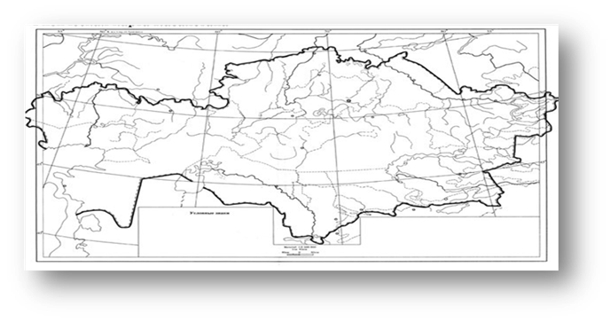  Дескриптор:  1.1822 ж.реформаның аумақтық территориясын картадан көрсетеді  2. 182  Қалыптастырушы бағалау: «Отшашу» әдісімен бағалау. |  |  |  |  |  |  |  | .  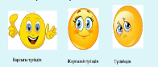  кескін карта, оқулық  
Сабақтың соңы  10 мин | 4-тапсырма. «Ротация» әдісі.Берілген тақырып бойынша білген, меңгерген мәліметтеріңізді жазыңыздар және топ болып қорғаңыз.  «Округ» тобы - 1822-1824 жж. Жарғыларды қазақ қоғамына тигізген салдары  «Болыс» тобы - 1822-1824 жж. реформалардың жүргізілу себебін немен түсіндіресіз  «Ауыл» тобы - Жарғылардың қазақ қоғамна әсері  Дескриптор:  1. Жарғыларды енгізудің салдары туралы айтады  2. Қазақ даласындағы биліктің жаңа үш сатысы туралы айтады.  3.Жарғының нәтижесі туралы айтады.  Қалыптастырушы бағалау: «Басбармақ» әдісімен бағалайды |  |  |  |  |  |  |  | Қорытындылау  
Рефлексия  Үйге тапсырма | «Мұғалімге жеделхат» Өзіңе жақын сөзді таңдап, тақтаға стикер жапсыру арқылы орындаңдар  Оқушылар өздеріне жақын сөйлемді таңдап, айтылған ойды жалғастырады:  • бүгінгі сабақта мен....түсіндім, ...білдім, ....көзімді жеткіздім.  • бүгін сабақта қуантқаны.....  • мен өзімді.....үшін мақтар едім.  • маған ерекше ұнағаны.....  • сабақтан соң маған........келді.  • бүгін маған..........сәті түсті.  • қызықты болғаны.....  • ......қиындық тудырды.  • менің түсінгенім.....  • енді мен......аламын.  1822-1824 жж. реформалар қазақ қоғамына қандай өзгерістер әкелді? атты тақырыпта 50-60 сөзден кем емес эссе жазып келеді
Саралау – оқушыларға қалай көбірек қолдау көрсетуді жоспарлайсыз? Қабілеті жоғары оқушыларға қандай міндет қоюды жоспарлап отырсыз? |  |  |  | Бағалау – оқушылардың материалды меңгеру деңгейін қалай тексеруді жоспарлайсыз? |  |  | Денсаулық және қауіпсіздік техникасының сақталуы
1.Барынша қолдау көрсету  Оқушылардың қажеттіліктеріне қарай алға ілгерілетіп тапсырмалар бердім. Диалог және қолдау көрсету мақсатында ойлантатын ауызша сұрақтар қойдым. Саралау бойынша қолдауды қажет еткен оқушыларға «Қораптағы сұрақ», «Миға шабуыл», картамен жұмыс берілді.  Тапсырмалар:  2.Орташа қолдау.  Оқушылардың қажеттіліктеріне қарай күрделіге қарай алға ілгерілетіп отыратын тапсырмалар бердім.  Тапсырмалар: «Қораптағы сұрақ», картамен жұмыс.  Қолдау көрсету аз. Дереккөздердің ауқымы талқылауға негіз болатын мәтіндерден бастап, анағұрлым қиын сөздерді және күрделі идеяларды түсіндіретін мәтіндерге дейін күрделендіріп отырдым. Себебі, кейбір оқушылар басқа сыныптастарына қарағанда анағұрлым күрделі дереккөздермен жұмыс істей алады.  Тапсырмалар: «Қораптағы сұрақ», «Ойлан, жұптас, бөліс», «Ротация» картамен жұмыс  Қарқын бойынша сараладым. Кейбір оқушылар басқаларына қарағанда жылдам жұмыс істейді.  Қарқыны жәй жұптарды түрткі болу сұрақтарымен жетелеймін.  Қарқыны жоғары жұптарға қосымша тапсырмалар беремін |  |  |  | «Үш шапалақ» әдісі бойынша  өздерін бағалайды.  «Смайлик» әдісімен бағалау  «Басбармақ» әдісімен бағалау  «Отшашу» әдісімен бағалау
Сабақ бойынша рефлексия  Сабақ мақсаттары/оқу мақсаттары дұрыс қойылған ба? Оқушылардың барлығы ОМ қол жеткізді ме?  Жеткізбесе, неліктен?  Сабақта саралау дұрыс жүргізілді ме?  Сабақтың уақыттық кезеңдері сақталды ма?  Сабақ жоспарынан қандай ауытқулар болды, неліктен? |  |  |  |  | Бұл бөлімді сабақ туралы өз пікіріңізді білдіру үшін пайдаланыңыз. Өз сабағыңыз туралы сол жақ бағанда берілген сұрақтарға жауап беріңіз.
Жалпы баға
Сабақтың жақсы өткен екі аспектісі (оқыту туралы да, оқу туралы да ойланыңыз)?
1:

2:

Сабақты жақсартуға не ықпал ете алады (оқыту туралы да, оқу туралы да ойланыңыз)?
1:

2:

Сабақ барысында сынып туралы немесе жекелеген оқушылардың жетістік/қиындықтары туралы нені білдім, келесі сабақтарда неге көңіл бөлу қажет?

